***Эссе помощника воспитателя***

***МБОУ «Прогимназия №18»***

***Балахмедовой Теране Шахмировны***

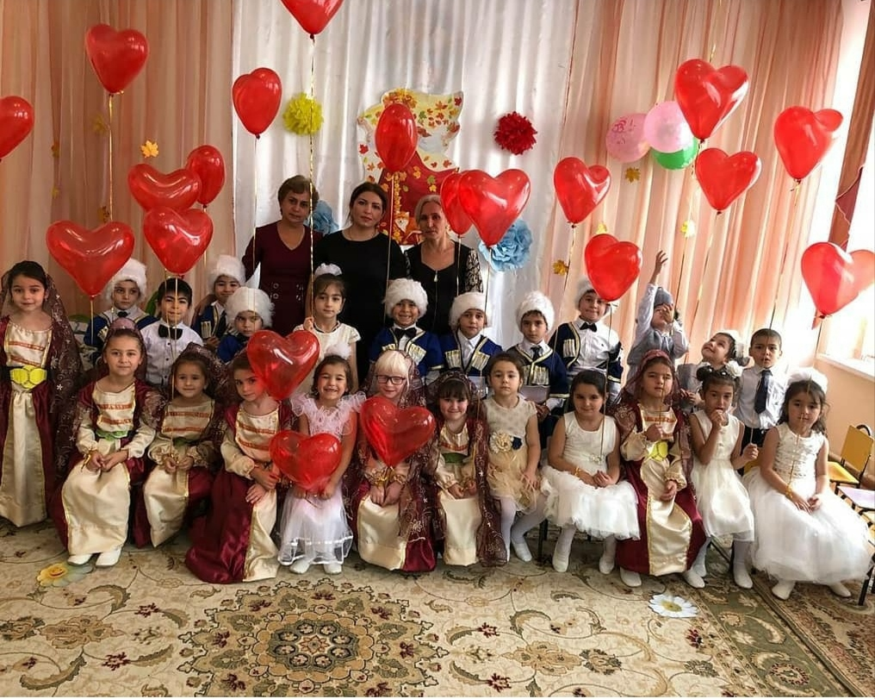

**Эссе**

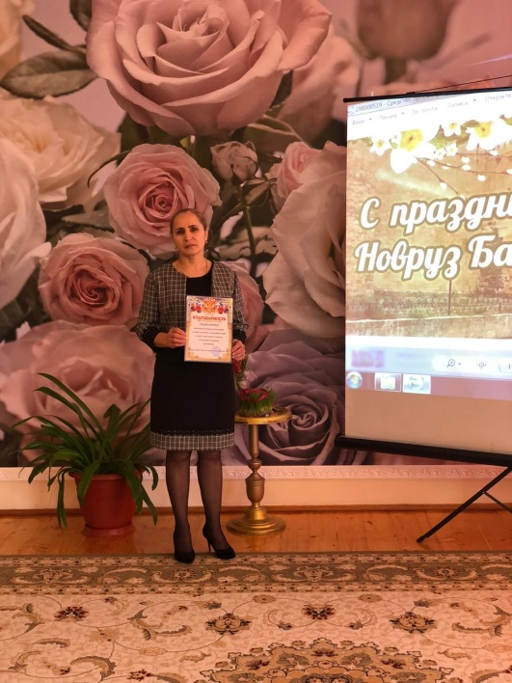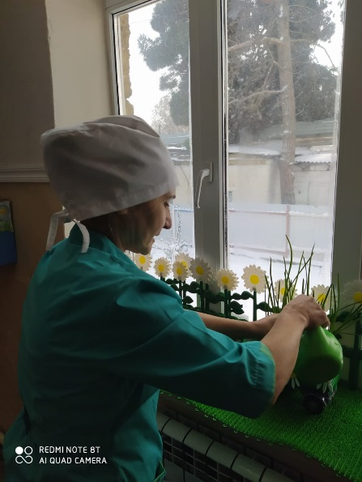 **Зовут меня Теране Шахмировна, фамилия моя Балахмедова. Родилась я в самом древнем и южном городе России Дербенте. Здесь я и осталась, создала семью и нашла любимую работу. Почему я пошла работать в детский сад? Потому-что любовь к детям, стремление быть рядом с ними, видеть и ощущать то, как они делают первые шаги, как осторожно и с оглядкой привыкают к новой обстановке, а еще у меня была мечта иметь большую семью такую как моя группа. А еще я очень люблю когда дети радостно смеются, стрекочут многоголосьем. Я принадлежу к такому типу людей, у которых ребенок внутри, тот ребенок, который любит и пошалить, и проказничать и бои с подушками устраивать. И, если кто-то думает, что работать няней идут те, кто не нашел себя в другой сфере жизни, и те, у кого не состоялась профессиональная карьера, то могу возразить, что это не так, профессия няни сегодня в почете, многие мои знакомые и подруги мне завидуют, могу сказать, что я сознательно пришла в эту профессию. Я приводит своего ребенка в детский сад, не хочется видеть неряшливую грязнулю, которая присматривает за его ребенком. Поэтому я придавала большое значение своему внешнему виду: стараюсь всегда быть чисто одетой, аккуратно причесанной, немного легкого макияжа и не вызывающей одежды на каждый день. При этом я не забываю, что общение со мной должно быть в радость, как малышу, так и родителю. Зная и понимая, что все родители утром торопятся на работу, а вечером могут задержаться.**

**Няня – это человек, который пребывает с детьми весь день, заменяя им маму и папу, бабушку и дедушки. Няня не должна позволять себе нарушать распорядок дня, все должна делать вовремя, не подводить родителей своим отсутствием на работе. А еще у няни не должно быть вредных привычек. Я много над собой работаю, повышаю свой профессионализм, учусь у своих коллег, принимаю активное участие в общественной жизни коллектива.**

**Я люблю детей и люблю свою профессию!**